Lampiran 1
KISI-KISI INSTRUMEN ANGKET VALIDASI PENGEMBANGAN MEDIA GAMBAR BERSERI PEMBELAJARAN IPS MATERI JENIS-JENIS PEKERJAAN KELAS III SDN
N0. | ASPEK | INDIKATOR
 | Kesesuaian media dengan tingkat perkembangan intelektual peserta didik | Kesesuaian media dengan tingkat perkembangan intelektual peserta didik
 |  | Kesesuaian media sebagai bahan ajar dalam kebutuhan pembelajaran
 |  | Kesesuaian media dengan tingkat perkembangan sosial emosional peserta didik
 |  | Kesesuaian media dalam melatih peserta didik dalam belajar mandiri
 |  | Ketepatan media dapat memotivasi rasa ingin belajar peserta didik
 |  | Ketepatan media dalam menarik perhatian peserta didik
 | Komunikatif | Keterbacaan media
 |  | Kemenarikan Gambar
 |  | Kemudahan dalam penggunaan media pembelajaran
3. | Teknik Penyajian | Keterbacaan media
 |  | Kemenarikan Gambar
 |  | Kemudahan dalam penggunaan media pembelajaran

Lampiran 2. Media Gambar Berseri Pembelajaran IPS Jenis-Jenis Pekerjaan
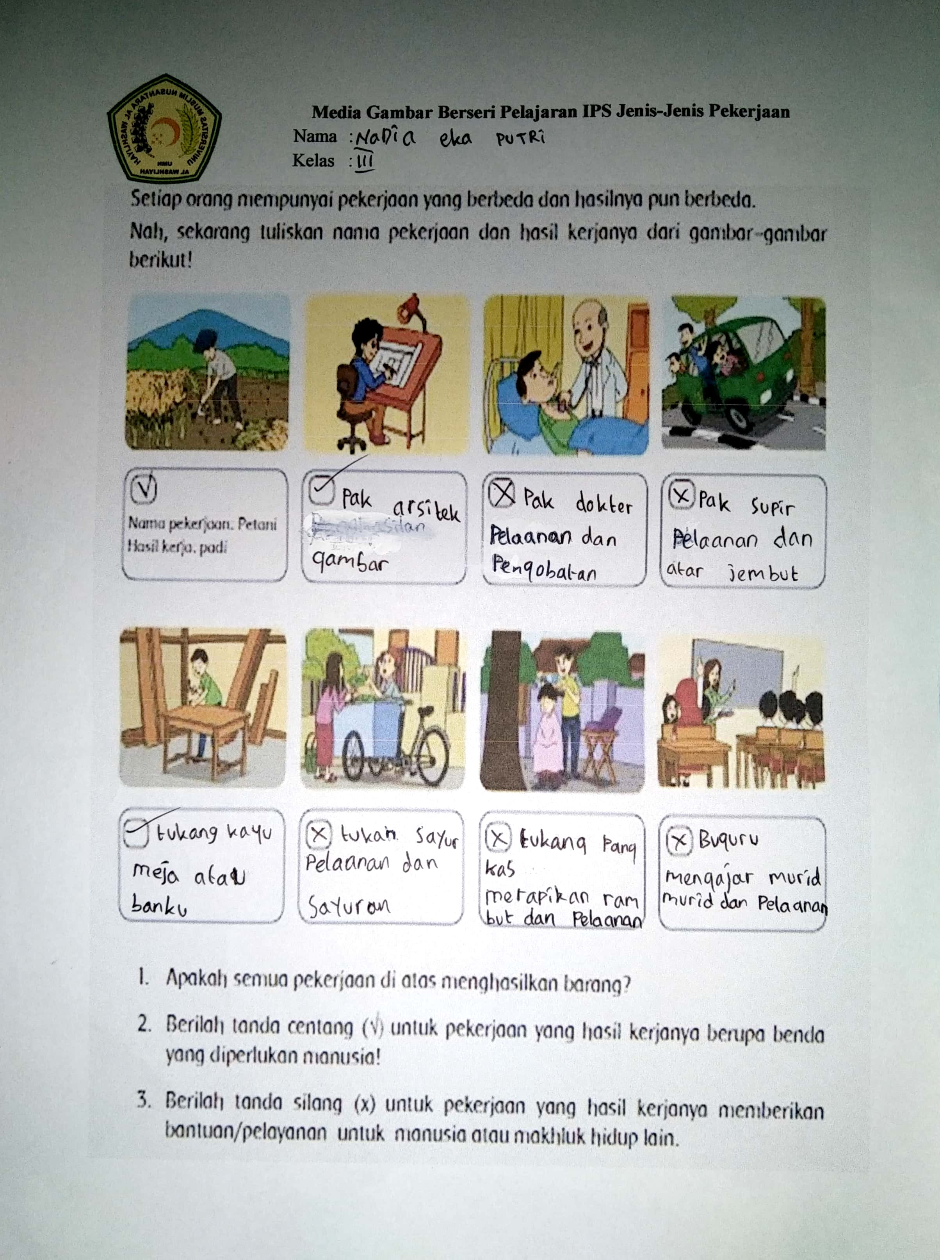

Lampiran 3. Angket Media Gambar Berseri Pembelajaran IPS Jenis-Jenis Pekerjaan
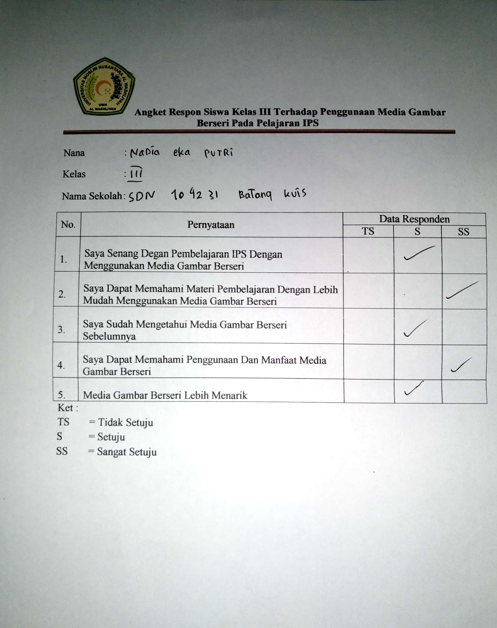

Lampiran 4. Lembar Penilaian Validator

No. | Pertanyaan | Respon
 |  | TS | S | SS
1. | Materi yang disampaikan jelas dan mudah dipahami sesuai dengan tingkat berpikir siswa SD kelas III
2. | Gambar yang digunakan menarik dengan warna yang juga menarik
3. | Menambah minat belajar siswa karena menggunakan media gambar
4. | Jenis –jenis pekerjaan yang digunakan sesuai dengan kehidupan sehari-hari
5. | Jenis dan ukuran huruf yang dipakai menarik dan mudah dibaca siswa.
Ket :
TS = Tidak Setuju
S = Setuju
SS = Sangat Setuju

Saran

Batang Kuis, 2021
Validator

( )

Lampiran 5. Dokumentasi

